Contenido

1. Autores del trabajo, planificación y entrega 3

1.1 Autores 3

1.2 Planificación 3

1.3 Entrega 3

2. Requisitos del prototipo a implementar 4

2.1 Requisitos funcionales 4

2.2 Otros requisitos 5

3. Criterios de comparación en la implementación 7

3.1 Criterio 1: Tiempo de aprendizaje de los dos gestores de contenido, Wordpress y Joomla. 7

3.2 Criterio 2: Tiempo de configuración. 7

3.3 Criterio 3: Manejo de diferentes roles de usuario. 7

3.4 Criterio 4: Si funcionan en todos los navegadores modernos. 7

Descripción: 7

3.5 Criterio 5: Exportación del sitio web. 7

3.6 Criterio 6: Extensiones necesarias para la funcionalidad requerida. 7

Descripción: 7

3.7 Criterio 7: Comparación de horas empleadas en el desarrollo de cada sistema. 7

Descripción: 7

3.8 Criterio 8: Velocidad de funcionamiento del sistema. 7

3.9 Criterio 9: Recursos necesarios. 8

3.10 Criterio 10: Facilidad de uso de los CMSs. 8

4. Proyecto de implementación de un prototipo del sistema utilizando la tecnología A 9

4.1 Documentación de diseño 9

4.2 Documentación de construcción 9

4.3 Documentación de pruebas 9

4.4 Documentación de instalación 9

4.5 Manual de usuario 9

5. Proyecto de implementación de un prototipo del sistema utilizando la tecnología B 10

5.1 Documentación de diseño 10

5.2 Documentación de construcción 10

5.3 Documentación de pruebas 20

5.4 Documentación de instalación 20

5.5 Manual de usuario 25

6. Comparación de las dos implementaciones 26

6.1 Evaluación de los criterios en la implementación usando la tecnología A 26

6.2 Evaluación de los criterios en la implementación usando la tecnología B 26

7. Comparación de la implementación de las tecnologías 27

8. Conclusiones 29

# 1. Autores del trabajo, planificación y entrega

## 1.1 Autores

Somos el Grupo 4 de turno de mañana y a continuación los nombres de los miembros del grupo:

Miembro 1: “MiroslavaGenkova” - Miroslava Genkova Petrova (coordinadora del grupo)

Miembro 2: “NattdelaFuente” - Natalia de la Fuente

Miembro 3: “DianaLO7” - Diana Limaylla Orrego

Miembro 4: “lauralorenzo” - Laura Lorenzo

miembro 5: “andresrsanchez” - Andrés Rodríguez Sánchez

## 1.2 Planificación

Este es el enlace a la planificación del trabajo utilizando la herramienta online GanttPro: <https://app.ganttpro.com/shared/token/bd879f0aaa61620ccf374f7f851b7dec73544d87576c90827f3b8ebf9f20dddb>

Todos los miembros del grupo tienen como mínimo 45 horas de trabajo asignados.

## 1.3 Entrega

Este es el enlace al repositorio en GitHub creado para el trabajo: <https://github.com/MiroslavaGenkova/TG3.git>

En dicho repositorio se encuentran los siguientes archivos en la rama master:

* Informe del trabajo: TG3_final.docx
* Presentación del trabajo: TG3_final.pptx
* Prototipos obtenidos implementando cada una de las tecnologías (deben incluir el código fuente y todos los archivos necesarios para la instalación y uso de cada prototipo):
  + PrototipoTecnologiaA_final.zip (o .rar)
  + PrototipoTecnologiaB_final.zip (o .rar).

# 2. Requisitos del prototipo a implementar

El objetivo del proyecto es comparar la implementación de un mismo prototipo de sistema utilizando dos tecnologías diferentes (A y B).

Es importante cumplimentar este apartado antes de empezar a implementar el prototipo de cada tecnología, porque ambos prototipos deben cumplir los requisitos que se establezcan en este apartado. Si se van a crear dos equipos de trabajo, uno para cada prototipo, el contenido de este apartado es lo que han de compartir ambos equipos como punto de partida.

Cuanto más detallados sean los requisitos, mayor será la precisión en la comparación que se realizará al final del trabajo. Se trata de conseguir dos prototipos con igual funcionalidad, pero utilizando diferentes tecnologías.

Se puede dar libertad a los equipos de desarrollo en cuanto al diseño, pero la funcionalidad debe ser lo más parecida posible. Por ejemplo, no es necesario que los colores utilizados en las pantallas sean exactamente los mismos en ambos prototipos, a no ser que los miembros del grupo lo hayan decidido así, en cuyo caso, esos detalles de colores deben incluirse en el catálogo de requisitos, para que ambos equipos los cumplan.

## 2.1 Requisitos funcionales

Los requisitos funcionales deben ser los mismos para las dos implementaciones.

En la siguiente tabla se indicará el catálogo de requisitos funcionales del sistema.

| **REQ.** | **DESCRIPCIÓN** |
| --- | --- |
| RF01 | Buscador en el contenido de la página |
| RF02 | Menú de trabajos |
| RF03 | Mostrar los trabajos |
| RF04 | Permitir que el texto deseado se puede poner en negrita |
| RF05 | Permitir que el texto deseado se puede poner en diferente color |
| RF06 | Organizar por temas los trabajos |
| RF07 | Descargar trabajos |
| RF08 | Manejo de diferentes roles de usuario |
| RF09 | Incluir funcionalidad “Leer Más” |
| RF10 | Estrategias de navegación para ayudar al visitante a encontrar el contenido que necesite |
| RF11 | Permitir envío de comentarios y sugerencias por parte de los visitantes. |
| RF12 | Permitir la subida de hojas de estilos para modificar el diseño del portal web. |
| RF13 | Debe contar con extensiones para incluir nuevas funcionalidades o plugins. |
| RF14 | Proporcionar un servicio de mensajería para alertas vía correo electrónico. |
| RF15 | Permitir la eliminación de las publicaciones. |
| RF16 | Permitir la actualización de noticias. |
| RF17 | Zona de administración desde la cual los administradores puedan publicar, gestionar y administrar el contenido. |
| RF18 | Zona de discusión o foro para que los usuarios puedan publicar noticias o preguntas y el resto de usuarios puedan participar. |
| RF19 | Formulario de contacto |
| RF20 | Zona de encuestas |
| RF21 | Página de enlaces de interés |
| RF22 | Zona de enlaces a redes sociales |
| RF23 | Todo el material debe estar en español. |
| RF24 | Permitir eliminar los comentarios |
| RF25 | Zona de contacto por si se desea más información. |

## 2.2 Otros requisitos

Se pueden incluir aquí otros requisitos para el prototipo que no puedan considerarse como funcionales. Por ejemplo, requisitos de datos, de seguridad, de interfaz de usuario, de rendimientos, etc.

Se puede dejar libertad

En la siguiente tabla se indicará el catálogo de requisitos no funcionales del sistema.

| **REQ.** | **DESCRIPCIÓN** |
| --- | --- |
| R01 | Los colores deben ser los mismos en los dos CMS |
| R02 | Deben de tener contraseñas seguras |
| R03 | Deben de tener las últimas actualizaciones de seguridad |
| R04 | Ninguna página debe de tardar más de 2 segundos a cargar |
| R05 | Deben de funcionar en todos los navegadores modernos |
| R06 | Que el sistema sea mantenible, es decir, fácil de modificar |
| R07 | Debe de funcionar en Windows y Mac |
| R08 | Renombrar al usuario “admin” |
| R09 | Nombrado correcto de los módulos de posición (footer-left, footer-middle etc) |
| R10 | No usar sitios web “Third-Party” |
| R11 | Evitar la sobreescritura de “templates” |
| R12 | Los datos de contacto deben de mostrarse en el pie de página de la web. |
| R13 | Las secciones (inicio, noticias, contacto…) deben mostrarse en la parte superior izquierda, debajo de la cabecera. |
| R14 | La cabecera debe tener las siguientes dimensiones: 780 × 165 mm. |
| R15 | Todas las posiciones de las secciones deben venir definidas en la Hoja de Estilo. |
| R16 | Los menús deben mostrarse en la parte derecha. |
| R17 | Palabras clave que enlacen a contenidos. |
| R18 | Fecha y hora en la parte superior de la cabecera. |
| R19 | Se deben usar el mismo tipo de fuentes en ambos CMS |
| R20 | Web SEO Friendly (amigable o que favorece el SEO) |
| R21 | Páginas y Entradas etiquetadas correctamente |
| R22 | Diseño responsivo |
| R23 | URLs amigables |
| R24 | El uso del sitio web debe resultar sencillo y cómodo a todos los usuarios. |
| R25 | Poner el mismo subdominio. |

# 3. Criterios de comparación en la implementación

## 3.1 Criterio 1: Tiempo de aprendizaje de los dos gestores de contenido, Wordpress y Joomla.

Wordpress: el tiempo de aprendizaje en Wordpress ha sido constante desde que empezamos a realizar el trabajo hasta acabar con él habiendo realizado todos los requisitos exigidos, unos 12 días más o menos, pero aún así, habiendo aprendido mucho sobre el CMS, todavía se podrían aprender muchas más cosas sobre él dedicando más tiempo.

Tipo de valor: Numérico

## 3.2 Criterio 2: Tiempo de configuración.

Wordpress: al cumplir la versión online con todos los requisitos que queríamos implementar, la configuración ha sido fácil y rápida pues solo teníamos que crear una cuenta en wordpress.com y empezar a crear el sitio web, que es lo que ha llevado más tiempo.

Tipo de valor: Numérico

## 3.3 Criterio 3: Manejo de diferentes roles de usuario.

Wordpress: cualquiera puede visitar la web yendo a su url, luego hemos definido el rol de administrador, que puede realizar todo tipo de cambios a la web, subir y borrar contenido; y el usuario registrado en Wordpress o que se registre con email en la web puede realizar comentarios y comenzar una discusión en la zona del foro.

Tipo de valor: Texto

## 3.4 Criterio 4: Si funcionan en todos los navegadores modernos.

Wordpress: al estar alojado directamente en el dominio de wordpress.com, funciona en todos los navegadores sin problemas, además de en dispositivos móviles y tabletas.

Tipo de valor: Booleano

## 3.5 Criterio 5: Exportación del sitio web.

Wordpress: se puede exportar fácilmente desde la web, para migrarlo a otro servidor o incluso otro CMS.

Tipo de valor: Booleano

## 3.6 Criterio 6: Extensiones necesarias para la funcionalidad requerida.

Wordpress: wordpress.com ofrecía todo lo necesario para cumplir los requisitos, aparte utilizamos “polldaddy” para agregar las encuestas, y un mapa de Google Maps para añadir nuestra ubicación.

Tipo de valor: Texto

## 3.7 Criterio 7: Comparación de horas empleadas en el desarrollo de cada sistema.

Wordpress: en nuestro caso éramos 2 personas realizando la web, y se tardó unos 10 días en total para realizar todo.

Tipo de valor: Numérico

## 3.8 Criterio 8: Velocidad de funcionamiento del sistema.

Wordpress: al estar alojado en wordpress.com funciona con bastante rapidez y eficacia.

Tipo de valor: Texto

## 3.9 Criterio 9: Recursos necesarios.

Wordpress: se necesitó acceso a internet para realizarla, y lo hicimos con dos ordenadores distintos.

Tipo de valor: Texto

## 3.10 Criterio 10: Facilidad de uso de los CMSs.

Wordpress: según nuestra experiencia, wordpress resulta bastante sencillo de utilizar una vez te acomodas y te haces con el control de la herramienta.

Tipo de valor: Texto

# 4. Proyecto de implementación de un prototipo del sistema utilizando la tecnología A

## 4.1 Documentación de diseño

## 4.2 Documentación de construcción

La construcción de la web se ha realizado online en wordpress.com, para ello se ha elegido la plantilla llamada “Hemingway Rewritten” como temas inicial ya que se sjutaba a nuestro requisitos, y apartir de ella hemos ido modificando las partes y estrutura, añadiendo todo lo especificado en los requisitos.

Wordpress es un CMS muy visual, y con los requisitos que teníamos no hemos tenido que tocar código. Aquí dejamos un extracto del principio del código fuente de la plantilla de la web ya personalizada a nuestro gusto:

*<!DOCTYPE html>*

*<html lang="es-ES">*

*<head>*

*<meta charset="UTF-8">*

*<meta name="viewport" content="width=device-width, initial-scale=1">*

*<title>DTE &#8211; TG3 | Página creada para la asignatura de Desarrollo de Tecnologías Emergentes</title>*

*<link rel="profile" href="http://gmpg.org/xfn/11">*

*<link rel="pingback" href="https://dtetg3.wordpress.com/xmlrpc.php">*

*<script type="text/javascript">*

*WebFontConfig = {"google":{"families":["Open+Sans:r:latin,latin-ext","Open+Sans:r,i,b,bi:latin,latin-ext"]}};*

*(function() {*

*var wf = document.createElement('script');*

*wf.src = 'https://s1.wp.com/wp-content/plugins/custom-fonts/js/webfont.js';*

*wf.type = 'text/javascript';*

*wf.async = 'true';*

*var s = document.getElementsByTagName('script')[0];*

*s.parentNode.insertBefore(wf, s);*

*})();*

*</script>*

Se modificó la imagen de header que venía por defecto y se añadió una de Wordpress vs Joomla. Además del título y breve descripción de la web.

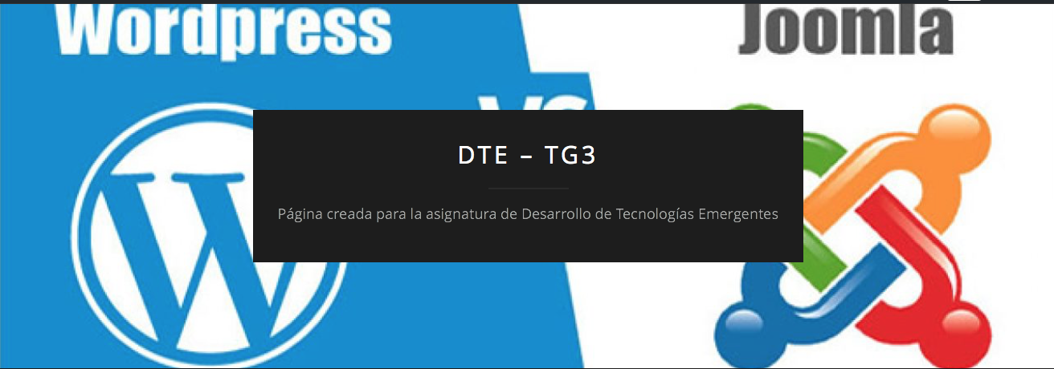

En la página de inicio se agregó una entrada con la imagen de la web de Wordpress vs Joomla, además de una descripción del fin de la web.

Se añadieron diversas páginas a la web, accesibles desde la cabecera de la web, según los requisitos mandados:



* Contacto: un formulario de contacto para que nos puedan enviar sugerencias, preguntas o comentarios.

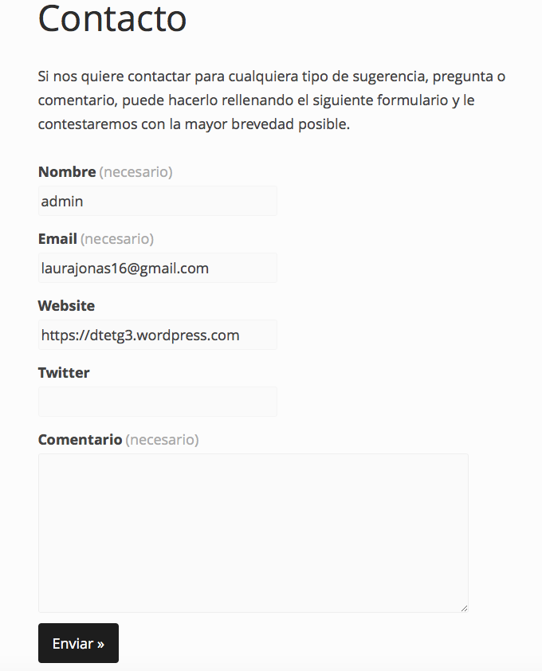

* Encuestas: página con diversas encuestas sobre CMS realizadas a través de polldaddy.

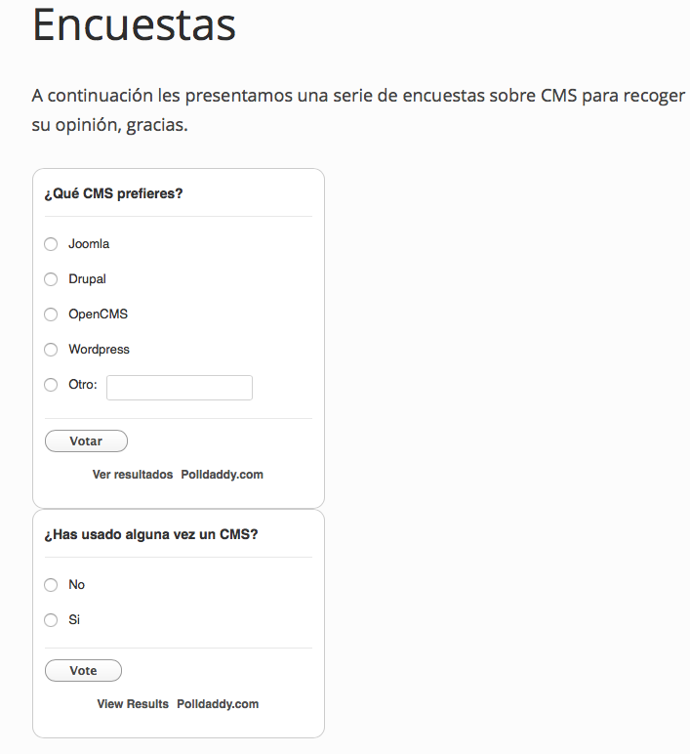

* Foro: página con comentarios habilitados para que cualquier usuario pueda empezar una discusión sobre CMS o contestar a alguna ya iniciada.

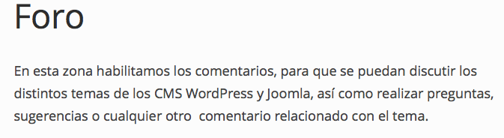

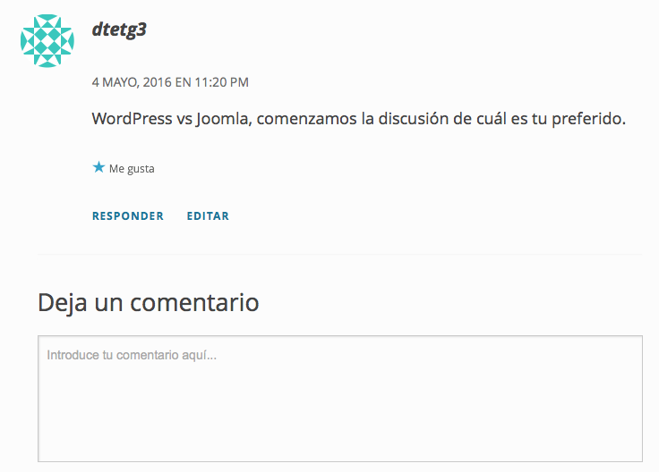

* Sobre nosotros: breve descripción sobre quiénes somos en el grupo, qué hacemos y dónde estamos.

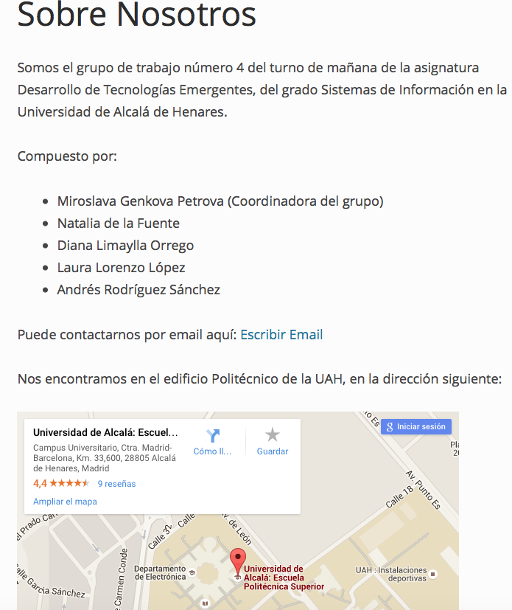

* Trabajos: página donde se pueden visualizar y descargar los distintos trabajos individuales realizados por cada miembro del grupo.

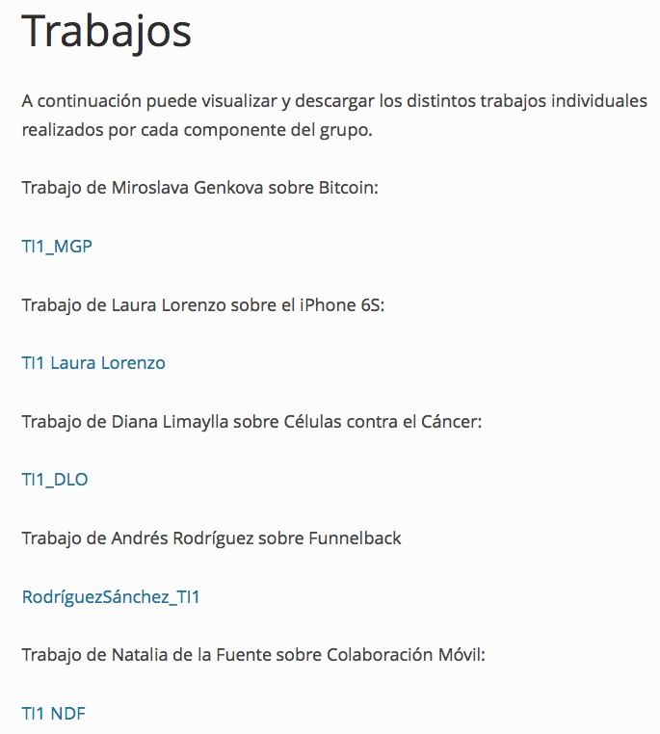

En el menú lateral de la izquierda de la web se añadió un buscador interno, un pequeño menú con las redes sociales de la UAH, un link para seguir directamente la web a través de tu email si estás registrado en wordpress, o una caja de texto para introducir tu email y segurila, además de una lista de sitios de interés.

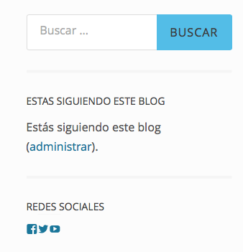

En el pie de página nos encontramos con el Feed RSS de la web, además de la ficha de contacto general, con dirección, teléfono y horario.



## 4.3 Documentación de pruebas

## 4.4 Documentación de instalación

WordPress nos ofrece dos formas de uso:

* **Wordpress.org** desde la cual es posible descargar el CMS e instalarlo en nuestra página web y desde ahí realizar las modificaciones oportunas.
* **Wordpress.com** para la creación del CMS online. Mediante el uso de esta página es posible crear una cuenta con su correspondiente usuario y contraseña. Desde esta, se podrán realizar modificaciones con ciertas restricciones en la versión gratuita.

Debido a las características del CMS definido por los requisitos funcionales descritos en apartados anteriores, nos hemos decantado por emplear Wordpress.com. No consideramos necesario instalar Wordpress.org dado que la opción online pone a nuestra disposición todas las opciones que necesitamos para implementar nuestro CMS.

Los pasos a seguir para utilizar o “instalar” WordPress.com son los siguientes:

1. Dirigirse a la siguiente dirección: <https://es.wordpress.com>
2. Nos encontraremos con la siguiente pantalla:

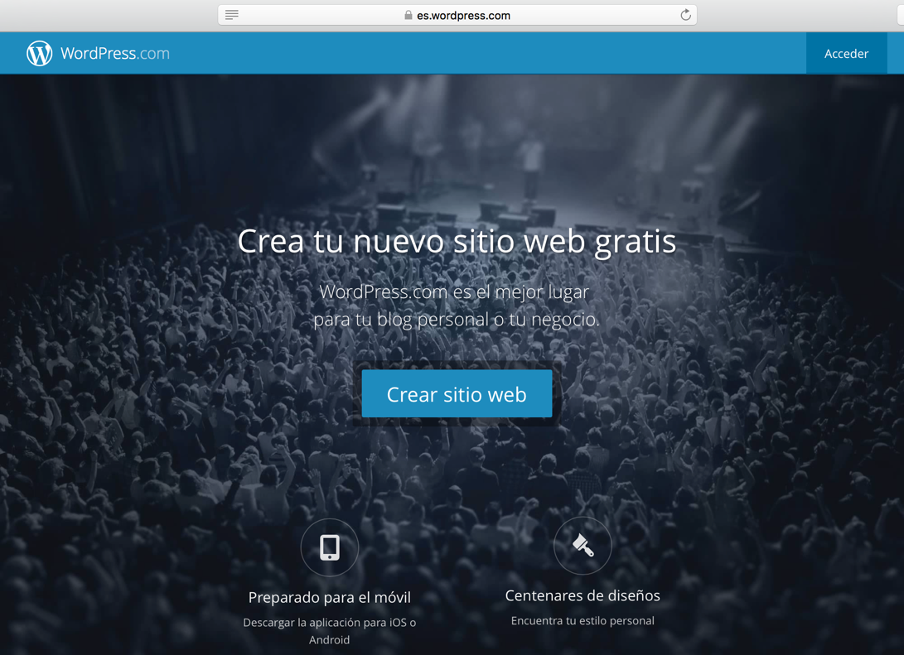

1. Pulsar botón “Crear sitio web”, se nos mostrarán las siguientes opciones:

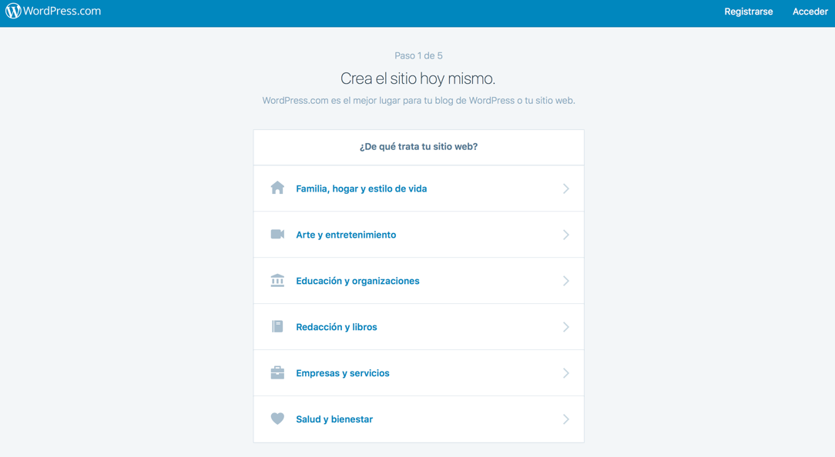

En función de la elección, WordPress nos ofrecerá una amplia gama de temas para nuestro sitio web.

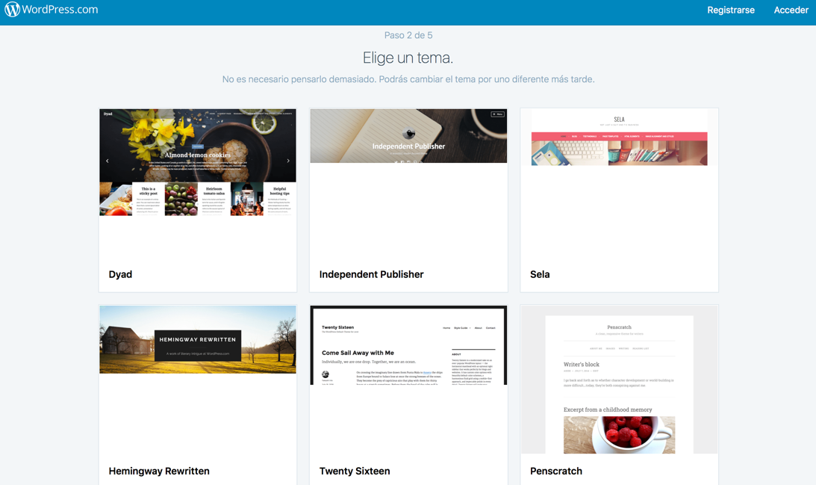

1. El tema elegido en nuestro caso será el siguiente: Hemingway Rewritten

El motivo de la elección es debido a que cumple con los requisitos definidos en los apartados anteriores (cabecera en la parte superior, distribución de los menús, etc).

1. En este paso se elige un dominio que será la dirección url que debe utilizar cualquier usuario que quiera entrar en nuestra web.

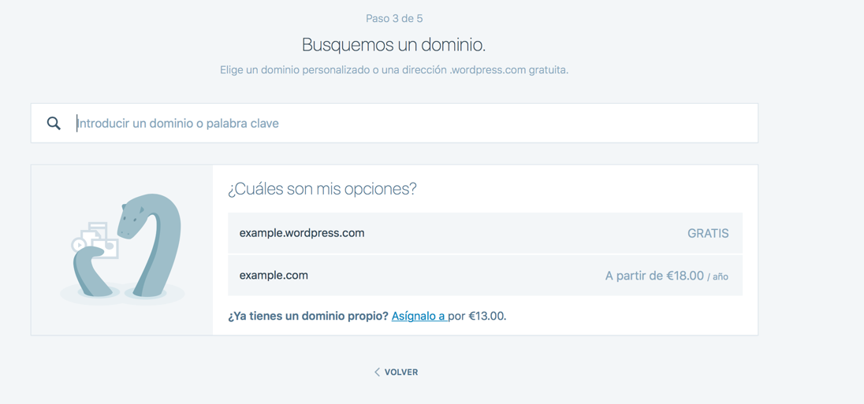

En nuestro caso optaremos por la versión gratuita dado que no está entre los requisitos utilizar un dominio propio.

Los datos de nuestro CMS serán los siguientes:

**url:** [**https://dtetg3.wordpress.com**](https://dtetg3.wordpress.com)

WordPress nos confirmará que la url está disponible para ser utilizada:

1. El siguiente paso será seleccionar el plan que más te conviene:

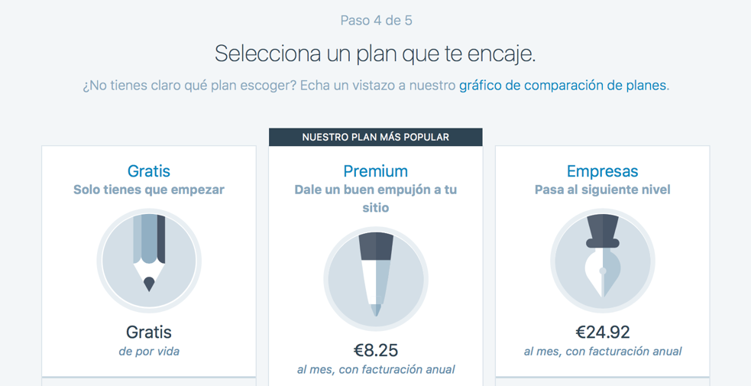

En nuestro caso, la opción seleccionada será el plan gratuito que cubre perfectamente nuestros requerimientos.

1. En el último paso seleccionaremos el nombre de usuario y contraseña necesarios para gestionar nuestro CMS en wordpress.com.

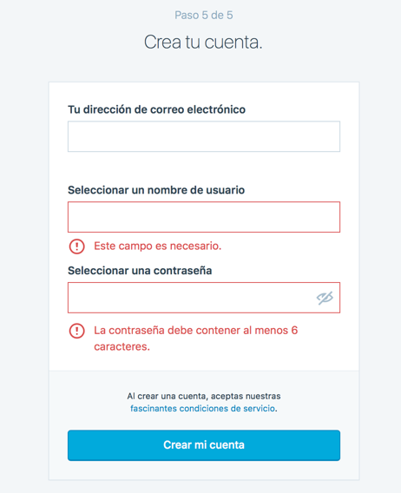

En nuestro caso, los datos para administrar nuestro CMS son:

**Usuario: admintg3**

**Contraseña: AdminDteTg3**

1. A partir de este momento lo único que debe hacer el usuario que desee administrar nuestro CMS es:
2. Dirigirse a wordpress.com
3. Pulsar sobre el botón "acceder" situado en la parte superior derecha.
4. Introducir los datos de acceso.

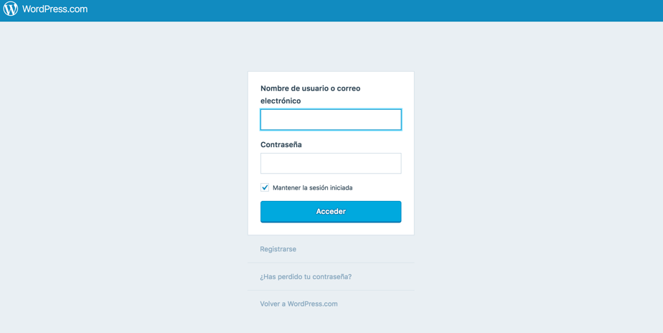

## 4.5 Manual de usuario

# 5. Proyecto de implementación de un prototipo del sistema utilizando la tecnología B

Se trata de incluir en este apartado la documentación del desarrollo del proyecto de implementación, utilizando la tecnología B, del sistema cuyos requisitos funcionales se enumeraron en el apartado 2.

## 5.1 Documentación de diseño

Hay que incluir la descripción del diseño del prototipo, incluyendo diagramas, y el diseño de la interfaz de usuario.

## 5.2 Documentación de construcción

## 5.3 Documentación de pruebas

Casos de prueba establecidos y resultados de las pruebas y acciones de corrección. No es creíble que no hayan aparecido errores en los caso de prueba.

## 5.4 Documentación de instalación

## 5.5 Manual de usuario

Descripción suficiente para que una persona que no ha participado en el proyecto pueda utilizar toda la funcionalidad que ofrece el prototipo. Que debe coincidir con los requisitos funcionales incluidos en el apartado 2.

# 6. Comparación de las dos implementaciones

Se trata de dar valores a los criterios de comparación definidos en el apartado 3 sobre la implementación de cada uno de los prototipos.

## 6.1 Evaluación de los criterios en la implementación usando la tecnología A

Debe incluir al menos una tabla con la siguiente estructura.

| **CRITERIO** | **EVALUACIÓN** |
| --- | --- |
| Criterio 1 : Tiempo de aprendizaje de los dos gestores de contenido, Wordpress y Joomla. | 12 días de aprendizaje constante |
| Criterio 2: Tiempo de configuración. | Configuración online rápida en unos 15 minutos, construcción y desarrollo completo de la web unos 12 días. |
| **Criterio 3: Manejo de diferentes roles de usuario.** | Roles de visitante, administrador, y de usuario registrado para comentar. |
| Criterio 4: Si funcionan en todos los navegadores modernos. | Sí funciona en todos los navegadores, y en dispositivos móviles. |
| Criterio 5: Exportación del sitio web. | Sí, fácilmente exportable. |
| Criterio 6: Extensiones necesarias para la funcionalidad requerida. | Polldaddy y Google Maps. |
| Criterio 7: Comparación de horas empleadas en el desarrollo de cada sistema. | 12 días de trabajo con dos personas realizándolo durante 3 horas de media al día, unas 72 horas aproximadamente. |
| Criterio 8: Velocidad de funcionamiento del sistema. | Muy rápido |
| Criterio 9: Recursos necesarios. | Internet y dos ordenadores. |
| Criterio 10: Facilidad de uso de los CMSs. | Muy fácil |

Y algunos comentarios aclaratorios sobre aquellos criterios cuyo valor indicado en la tabla no sea suficiente para entenderlo.

## 6.2 Evaluación de los criterios en la implementación usando la tecnología B

# 7. Comparación de la implementación de las tecnologías

Debe incluir al menos una tabla resumen, en sección de página horizontal, cruzando los criterios y los valores de cada tecnología. Con una columna de comentarios sobre la comparación

| **CRITERIOS** | **TECNOLOGÍA A** | **TECNOLOGÍA B** | **COMENTARIOS** |
| --- | --- | --- | --- |
| 1 |  |  |  |
| 2 |  |  |  |
| … |  |  |  |
| N |  |  |  |

# 8. Conclusiones

---------------------------

(Hay que cumplir la estructura básica indicada de secciones. Pero si se desea se pueden añadir otras secciones como anexos. Por ejemplo, alguna encuesta de opinión realizada sobre las tecnologías, etc.)